Муниципальное дошкольное образовательное автономное учреждение
«Детский сад № 62 «Чайка» комбинированного вида г. Орска»
462419 г. Орск, Оренбургская область
ул. Кутузова д.8, тел.8 (3537) 37-33-12
ул. Ленинского Комсомола д. 45, тел. 8(3537) 37-33-99
E-mail: mdoau62@mail.ru

КОНСПЕКТ
занятия по познавательному развитию
(старшая группа)
ТЕМА: «Мамы разные нужны, мамы разные важны»
(с использованием технологии критического мышления «Кластер»)

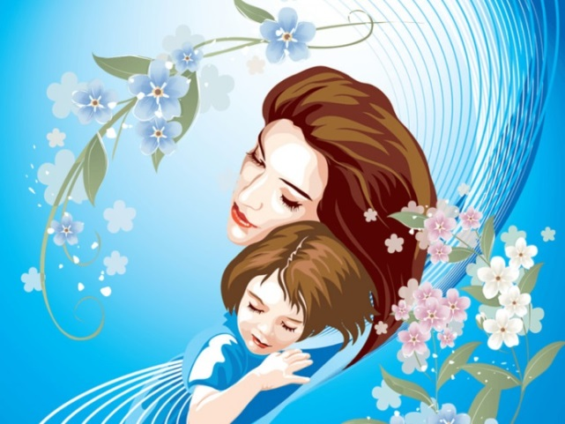

Выполнила:
воспитатель МДОАУ «Детского сада № 62 г. Орска»
Ершова Анастасия Павловна
Цель: Уточнить и расширить знания дошкольников о профессии мамы.
Задачи:
Образовательные: Продолжать расширять и уточнять представления детей о мире профессий. Формировать любовь, нежность и уважение к самому родному человеку на земле – маме; умение ценить материнскую заботу и любовь; осознанное понимание значимости матери в жизни ребёнка, семьи, общества.
Развивающие: Развивать умение составлять небольшой рассказ о своей маме. Развивать внимание, умение слушать и слышать воспитателя, отвечать на вопросы.
Воспитывающие: Воспитывать уважительные отношения к маме, её профессии, желание помогать ей в силу своих возможностей.
Предварительная работа:
1. Чтение и разучивание стихотворения «А что у вас» С. Михалкова, рассказов Л. Воронковой «Что сказала бы мама», Н. Артюхова «Большая береза», В. Осеевой «Печенье», рассматривание иллюстраций, фотографий.
2. Беседа о современных профессиях.
3. Предварительная беседа в кругу семьи (ребёнка с мамой о её профессии).
4. Рисование портрета мам.
5. Аппликация «Овечка» в технологии наклеивания кусочков шерстяных ниток.
6. Подготовка фона для аппликации(наклеенный плоскостной горшок на столе).
Материал: предметные картинки, иллюстрация солнца без лучей, иллюстрации профессий и обязанностей по дому, портреты мам детей, которые дети рисовали ранее.
ХОД занятия

№ | Этап |  | Содержание | Примечание
I. | Вводная часть
1.1 | Введение в тему | Воспитатель: Ребята, сегодня у меня замечательное настроение, и мне хочется, что бы и у вас настроение было хорошее. А знаете почему? (ответы детей). Открою маленький секрет: когда я захожу в детский сад, то первое что я вижу и слышу – это улыбку нашего охранника и веселое: «Здравствуйте!». Какое это замечательное слово. А кто из вас знает, почему при встрече принято здороваться? (ответы детей). Предлагаю еще раз друг другу сказать это волшебное слово, чтобы у нас у всех сегодня целый день было только хорошее настроение. Давайте вспомним наше стихотворение – приветствие.  Мы солнцу скажем: «Здравствуй!»  Мы скажем небу: «Здравствуй!»  «Пусть утро будет ясным!»  — Природе скажем мы.  Пусть будет мир прекрасным!  И даже в день ненастный  Ему желаем счастья, любви и красоты!  Дети садятся на стульчики.  Воспитатель: Когда у человека хорошее настроение, он готов делать добрые дела, петь, танцевать, рассказывать разные интересные истории. А у вас тоже такое бывает? А у всех ли в нашей группе настроение такое же, как у нас? Посмотрите вокруг. (На экране ноутбука дети замечают желтый круг смайлик с грустным выражением лица).  Воспитатель предлагает детям узнать у Смайлика, что случилось.  Смайлик (аудио запись): Говорят, что я похож на солнце, только лучиков не хватает. Попросил Карандаша нарисовать их, но они, почему – то не светятся как у солнышка. Спросил у доброй Феи почему ничего не получается, а она сказала: «Чтобы лучи начали светиться, надо составить интересный рассказ о самом главном человеке в жизни каждого ребенка». Вот я и думаю, про кого это надо составить рассказ.  Пока ничего не придумал. Может вы поможете?  Воспитатель: Ребята, как вы думаете, о каком человеке Фея попросила рассказать?  Дети: О маме!  Воспитатель: Но сначала скажите, к какому празднику мы с вами готовимся, про кого учим стихи и песни?  Дети: День матери!  Воспитатель: Можете ли вы красиво и интересно рассказать о своих мамах? Тогда, давайте попробуем помочь Смайлику засиять!  Посмотрите, что лежит на столе рябом с ноутбуком? (Большой круг с изображением МАМЫ, стрелочки с цифрами 1,2,3,4).  Рядом на столе лежат картинки с изображением различных предметов и сюжетов. |  | Использование утреннего круга, приветствия
1.2 | Мотивация деятельности детей |  |  | Детям необходимо помочь солнышку засиять
1.3 | Целеполагание (с помощью педагога дети формулируют цель своей деятельности или принимают цель педагога) |  |  | Помощь Смайлику стать солнышком
II. | Основная часть:
2.1 | Актуализация ранее приобретенных знаний | Воспитатель: Предлагаю положить в центр стола круг, а рядом с ним стрелку с цифрой….? (ответы детей).  Но как же мы узнаем с чего надо начинать рассказ о маме?  (Дети говорят, что на карточках с картинками тоже есть цифры. И если на стрелке написана цифра 1, то и картинки надо взять с такой же цифрой).  (Составление КЛАСТЕРА при помощи карточек и стрелок).  Ребята берут карточки, на которых изображены: конфета, цветок, перышко, подушка, шуба.  Воспитатель просит детей ответить на вопрос: «Какой, какая или какое?», я затем эти признаки перенести на маму. «Мама может быть сладкой?», «Мама может быть легкой?» И т. д.  Картинки раскладывают рядом со стрелкой № 1 и на экране у Смайлика появляется один лучик.  Воспитатель: Отлично справились с заданием! Что дальше?  Дети предлагают взять стрелку с цифрой 2 и найти соответствующие карточки.  Это – портреты мам, нарисованные ребятами заранее.  Воспитатель: может быть вы расскажите Смайлику о профессиях ваших мам?  Каждый ребенок берет портрет своей мамы и картинку, которая соответствует профессии мамы и рассказывает кем работает его мама.  Воспитатель: Вот, мы с вами видим, как много профессий есть на свете для наших мам, они могут быть и поваром, и кондитером, и врачом!  А какие профессии вы еще знаете?  Дети называют профессии и говорят для чего она нужна.  Воспитатель: Вы большие молодцы, знаете много профессий, значит. Некоторые наши ребята знают загадки о профессиях. Давайте попробуем их отгадать. (Одни -загадывают загадки, другие их отгадывают)  Кто в дни болезней всех полезней  И лечит нас от всех болезней? (картинка врача)  Вы ответите мне, дети,  Кто же лучше всех на свете  Вас сумеет угостить,  Напоить и накормить? (картинка повара)  Целый день сегодня шью,  Я одна на всю семью,  Погоди немного, крошка,  Будет и тебе одежка! (картинка швеи)  Воспитатель: ребята, посмотрите на экран. У нашего Смайлика еще лучики (сразу 2 луча) появились. А это значит, что все получается. Давайте продолжим, но сначала предлагаю немного подвигаться.  Физминутка «Маму я свою люблю…»  Маму я свою люблю,  Я всегда ей помогу:  Я стираю, полоскаю,  Воду с ручек отряхаю,  Пол я чисто подмету,  И дрова ей наколю.  Маме нужно отдыхать,  Маме хочется поспать,  Я на цыпочках хожу, и ни разу, и ни разу  Ни словечка не скажу!  Воспитатель: Скажите, ребята, а если мама-домохозяйка, то какими важными делами она занимается? Давайте возьмем следующую стрелку (№ 3) и найдем к ней карточки.  Воспитатель: Как мы можем ей помочь? (стрелка № 4) и соответствующие карточки)  Ответы детей.  Воспитатель: У Смайлика еще лучик появился. Он уже почти похож на солнце. Осталась последняя стрелка (№ 5). Что изображено на карточках с цифрой 5? (Подарки).  Как вы думаете, о чем сейчас пойдет речь? Предлагаю рассказать о том, что же мы можем подарить маме на праздник, и из чего могут быть сделаны ваши подарки.  Воспитатель: Хорошо, когда вы рассказывали о помощи маме по дому некоторые сказали, что поливают цветы, а какие же цветы у нас растут на подоконнике?  Ответы детей.  Воспитатель: Совершенно верно. Помните, мы начали делать аппликацию «Фиалка».  Предлагаю закончить эту работу и подарить мамам, чтобы порадовать их!  Дежурные помогают воспитателю раздать материал, воспитатель напоминает технику выполнения работы из ниток, рисует на доске образец листьев и соцветий фиалок, помогает детям в течении всей работы.  Дети выполняют аппликацию.  Воспитатель: И посмотрите наш Смайлик – это уже не смайлик, а настоящее солнышко.  Смайлик: (запись) Спасибо вам, ребята. Рассказ о самом главном человеке в жизни каждого из вас получился очень интересным, поэтому и я стал точно как солнышко. |  | Описание профессий, описание внешность с правильным названием частей лица и тела
2.2 | Открытие (сообщение и приятие) нового знания |  |  | Использование «Кластера»
2.3 | Самостоятельная деятельность детей по закреплению нового знания |  |  | Изготовление подарка для мамы своими руками
III. | Заключительная часть
3.1 | Анализ и самоанализ деятельности детей | Воспитатель: Мы с вами закончили подарок маме. Посмотрите работы друг друга. Вам нравится? Вы большие молодцы, все постарались и у всех получились очень красивые фиалки!  Рефлексия: Вам понравилось помогать Смайлику? Что интересного было на занятии? Что нового вы узнали? Что вы сможете рассказать родителям о нашем занятии? |  | Дети оценивают свою деятельность, педагог оценивает деятельность детей

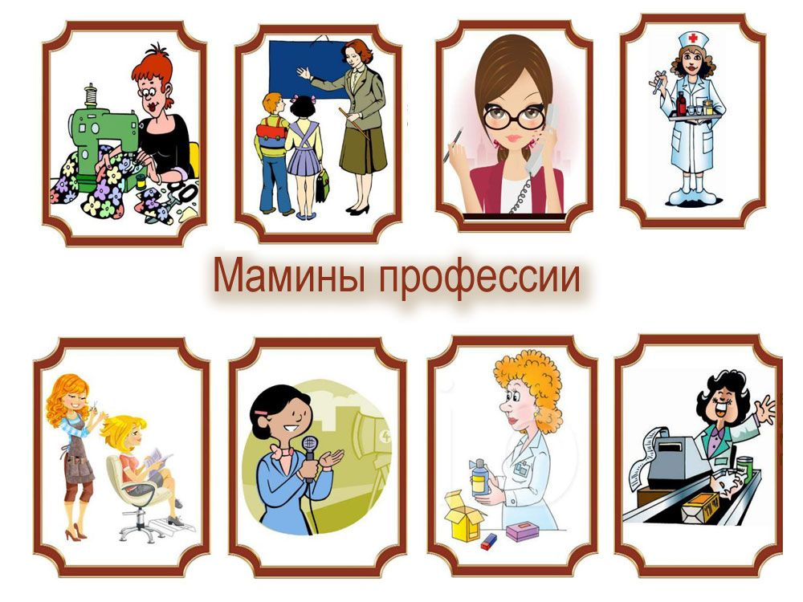
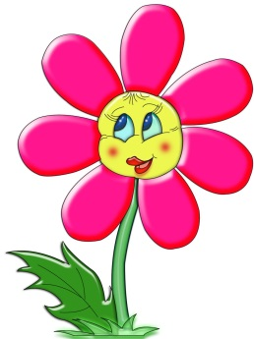
Кластер «Мамы разные нужны,
мамы разные важны!»

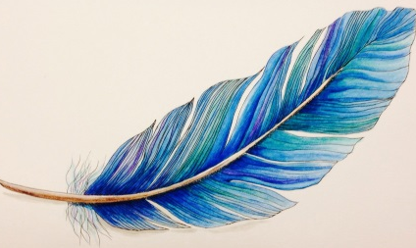

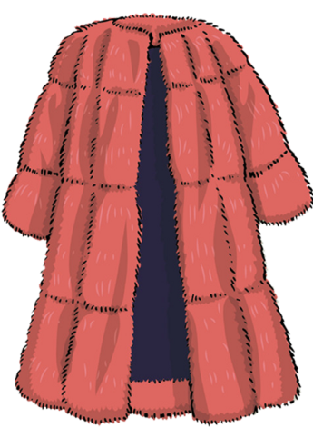

1
2



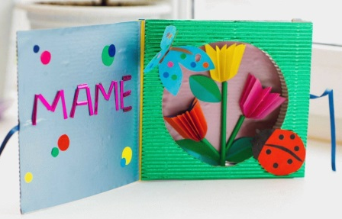
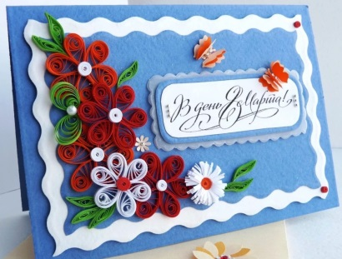
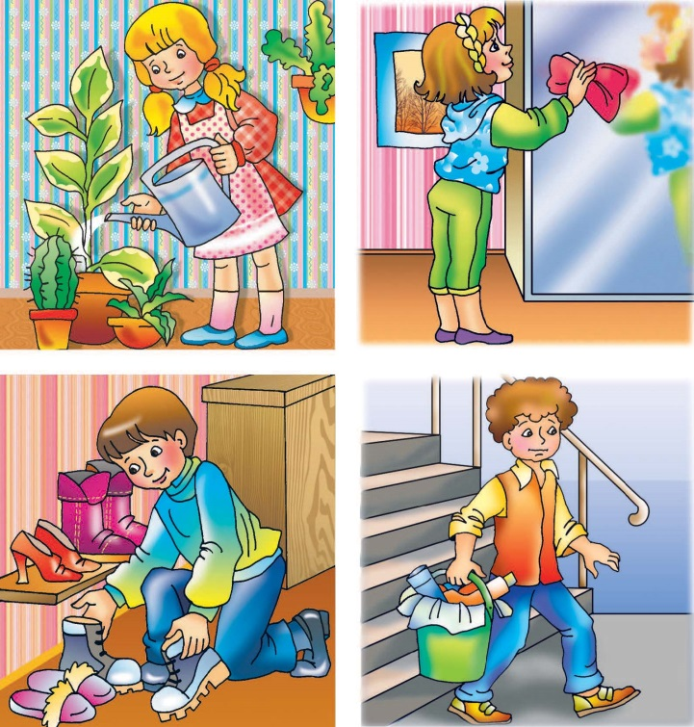
3
4

